**МИНИСТЕРСТВО ЦИФРОВОГО РАЗВИТИЯ,**

**СВЯЗИ И МАССОВЫХ КОММУНИКАЦИЙ РОССИЙСКОЙ ФЕДЕРАЦИИ**

**ФЕДЕРАЛЬНОЕ ГОСУДАРСТВЕННОЕ БЮДЖЕТНОЕ ОБРАЗОВАТЕЛЬНОЕ УЧРЕЖДЕНИЕ ВЫСШЕГО ОБРАЗОВАНИЯ**

**«САНКТ-ПЕТЕРБУРГСКИЙ ГОСУДАРСТВЕННЫЙ УНИВЕРСИТЕТ ТЕЛЕКОММУНИКАЦИЙ ИМ. ПРОФ. М.А. БОНЧ-БРУЕВИЧА»**

**(СПбГУТ)**

**Санкт-Петербургский колледж телекоммуникаций им. Э.Т. Кренкеля**

**Отделение**  *Информационных технологий*

**Цикловая комиссия** *Информатики и программирования в компьютерных системах*

**Отчет о выполнении учебной практики**

По дисциплине «Системное программирование»

Выполнила: Обучающаяся 2 курса 503 группы,

Казначеев Егор Александрович

Проверил: преподаватель Баталов Д.И.

Санкт-Петербург

2021

1. **Цель работы:**

* Применить знания, освоенные за время прохождения курса «Системное программирование»;
* Выполнить поставленные задачи и продемонстрировать их выполнение;
* Создать DLL библиотеку и подключить её к созданному проекту.

1. **Ход выполнения работы**

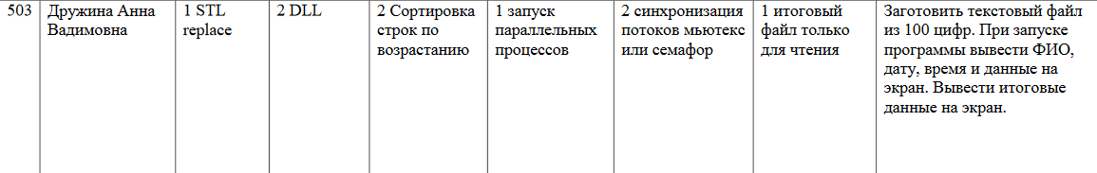

В ходе выполнения работы мы выполнили следующие задачи:

* Использование алгоритма STL replace;
* Создание библиотеки DLL, подключение и использование её в приложении;
* Сортировка строк из файла по возрастанию;
* Синхронизация потоков мьютекс или семафор;
* Разработка приложения для изменения атрибутов доступа к файлу. Данная задача была реализована через использование функции SetFileAttributes

В итоге было создано приложение, при запуске которого программа выводит ФИО, дату, время и данные на экран. И имеет следующие кнопки: разделение файла на векторы, запустить многопоточный процесс, сортировка по возрастанию, установить атрибут «только для чтения».

1. **Результат выполнения работы**

**Код MathLibrary.h**

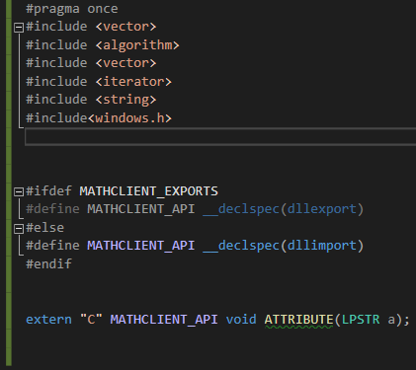

**Код MyForm1.cpp**

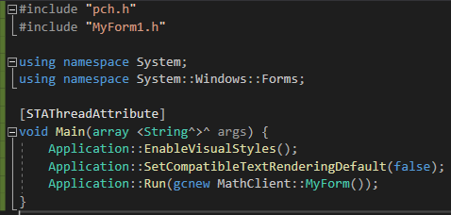

**Код MyForm1.h**

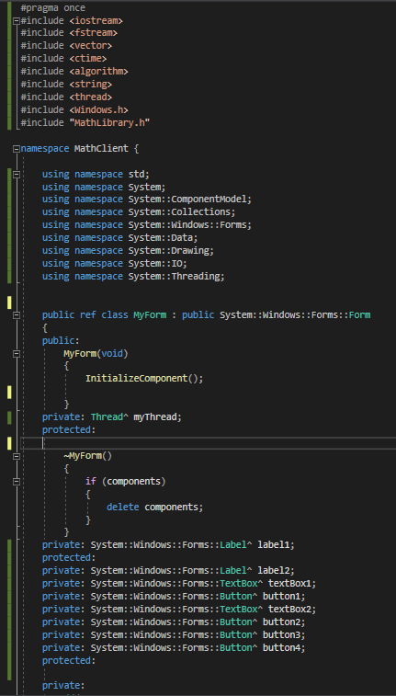

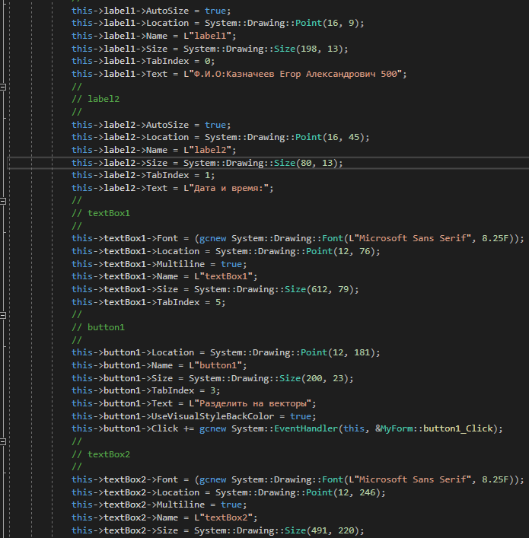

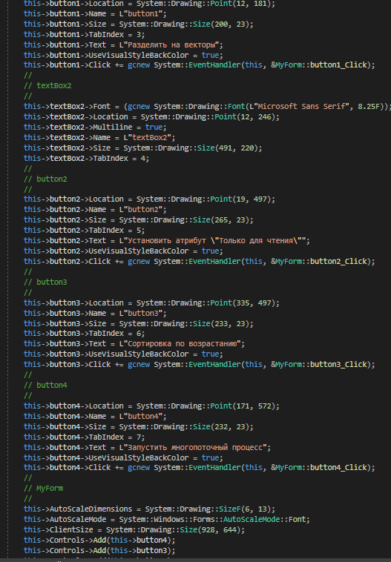

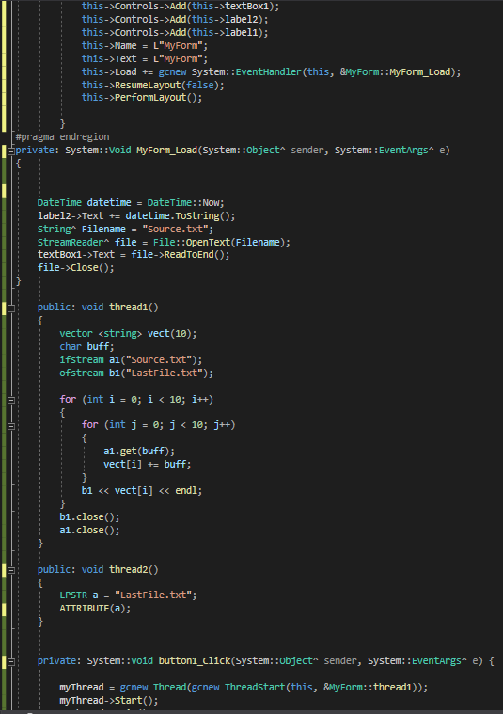

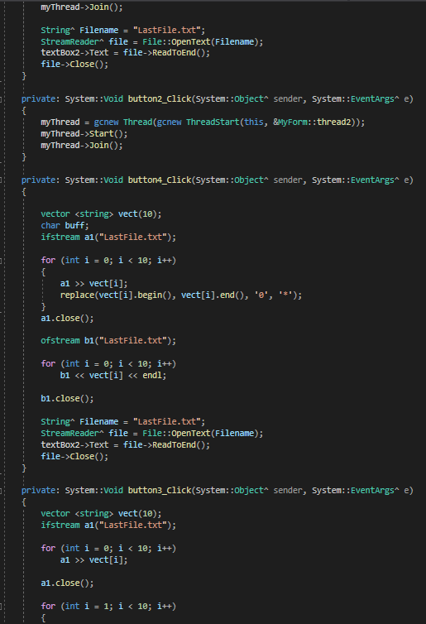

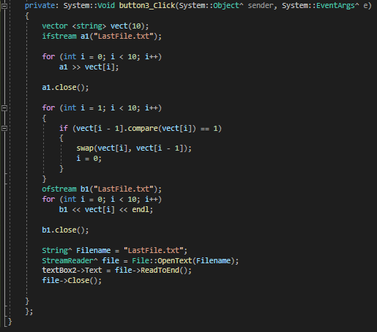

**Конструктор MyForm1.h**

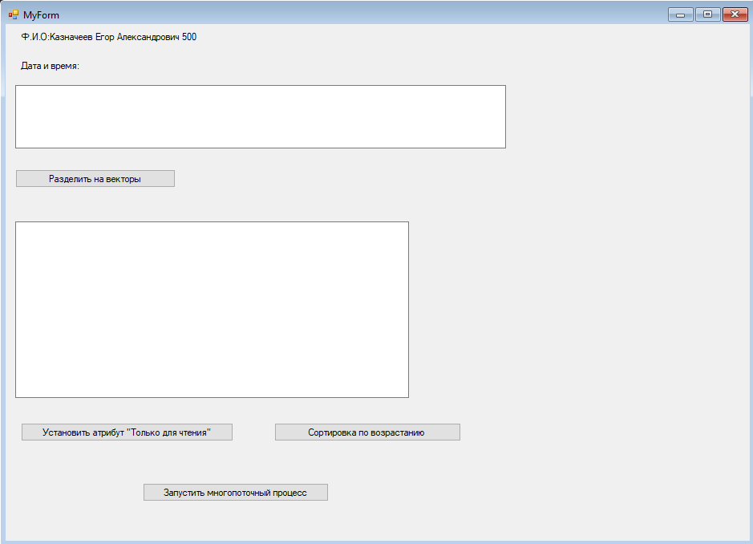

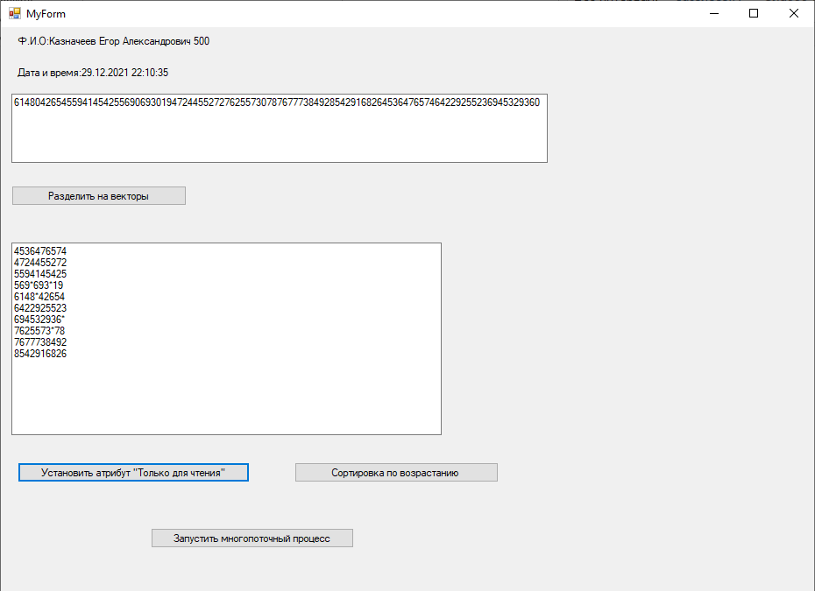

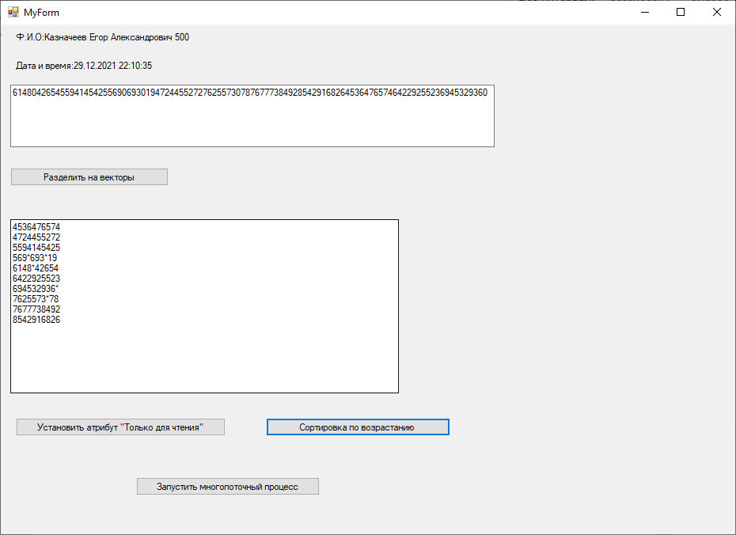

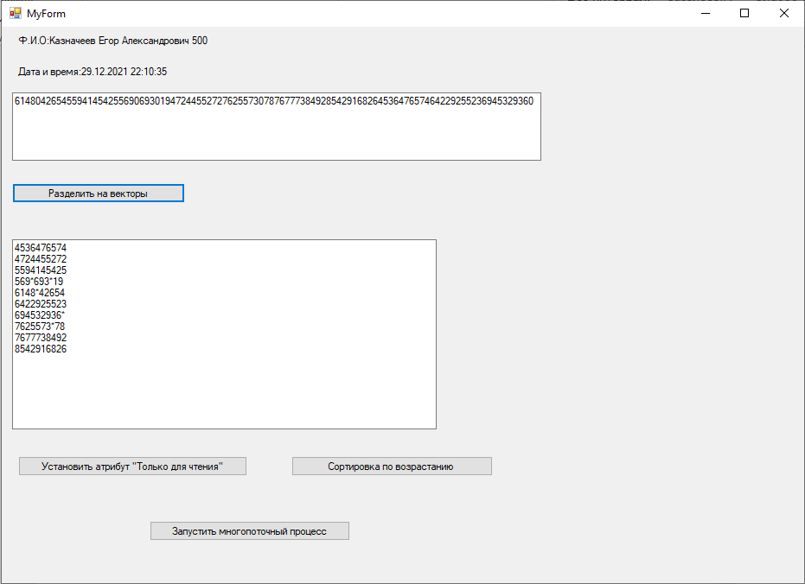

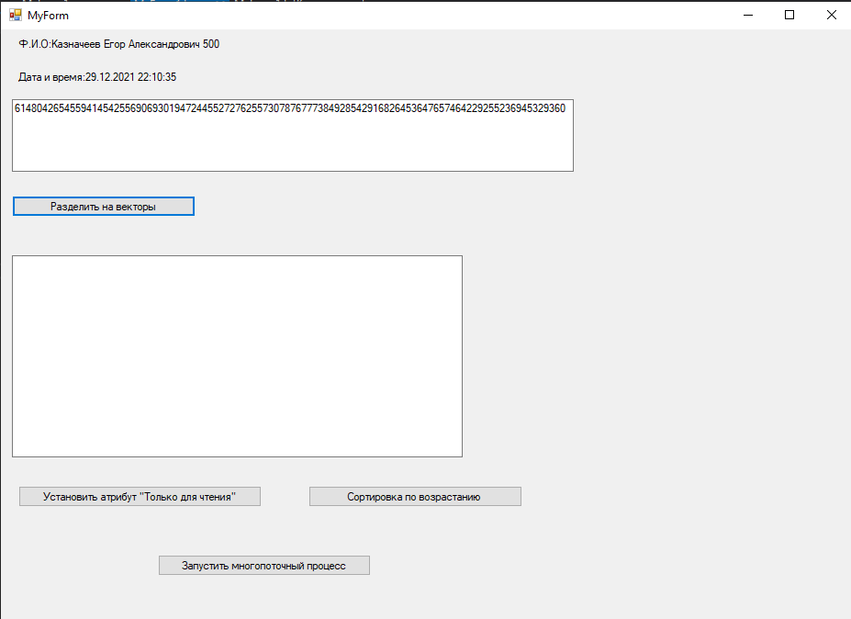

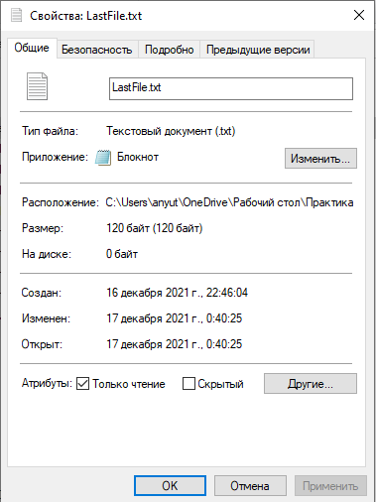

**Ссылка:** **https://github.com/gnstwlk/SPbCT_KaznacheevEA/tree/main/%D0%9F%D1%80%D0%B0%D0%BA%D1%82%D0%B8%D0%BA%D0%B0**